**Circuit Chile – Patagonia si misterele de pe Insula Pastelui**

|  |  |
| --- | --- |
| **Perioada:** 16.03 – 28.03.2026 | Din **BUCURESTI** de la  **5.399  €/pers.** |
| **Itinerar:** Santiago de Chile – Parcul National Torres del Paine – Ghetarii Balmaceda si Serrano - Ahu Akahanga - Rano Raraku – Anakena - Ahu Akivi - Puna Pau - Rano Kau - Orongo |
| **Zbor** din Bucuresti |
| *Itinerarul poate suferi modificari.* |

|  |  |  |  |  |  |  |
| --- | --- | --- | --- | --- | --- | --- |
| **Circuit 10 nopti** | **ZBOR** din Bucuresti | **Insotitor**  de grup roman | **Cazare** hoteluri 4*  cu mic-dejun | **Transport** cu autocar in destinatie | **Bank with solid fill**  **Excursii incluse in pret** | **TAXE** aeroport  si intrare obiective |

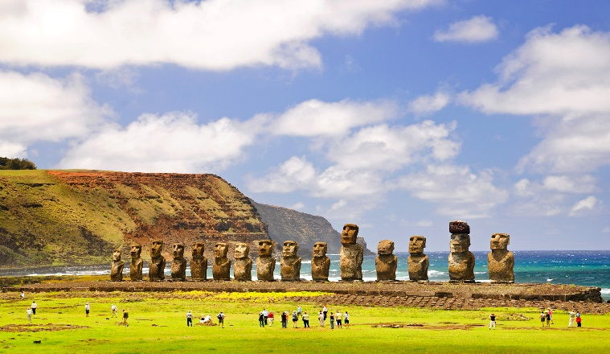**✨ Chile** inseamna orase vibrante, insule pline de mister si unele dintre cele mai spectaculoase si neatinse colturi de natura din lume, iar acest circuit le include pe toate. Asa ca te invitam intr-o calatorie unde civilizatia, obiceiurile stravechi si natura salbatica ti se vor dezvalui in cea mai frumoasa si pura forma a lor.

**Acest circuit dezvaluie atractii uimitoare si experiente captivante:**

* Un festin vizual in **Santiago de Chile** care imbina la pefectie farmecul unei metropole moderne si vibrante cu atmosfera vechiului oras colonial.
* Un spectacol al naturii in cea mai frumoasa personificare a sa: **Parcul National Torres del Paine**, supranumit „A opta minune a lumii”,Fiordul Ultimei Sperante si gigantii de gheata ai **Patagoniei!**
* Vizitezi **Insula Pastelui**, un loc fascinant care te poarta in inima misterelor culturii Rapa Nui.
* **Toate excursiile mentionate in program sunt incluse in pret!**

***Este timpul sa traiesti farmecul Americii de Sud, nu doar sa-l visezi!***

**Orar de zbor, companiile Turkish Airlines si Latam**

**București**

|  |  |  |  |  |
| --- | --- | --- | --- | --- |
| *Data plecare* | *Plecare* | *Sosire* | *Ora plecare* | *Ora Sosire* |
| *16.03.2026* | *Bucuresti, H. Coanda* | *Istanbul* | *15:30* | *18:05* |
| *16.03.2026* | *Istanbul* | *Santiago de Chile* | *20:35* | *09:45 (17.03)* |
| *19.03.2026* | *Santiago de Chile* | *Puerto Natales* | *08:32* | *13:10* |
| *22.03.2026* | *Puerto Natales* | *Santiago de Chile* | *12:45* | *16:01* |
| *23.03.2026* | *Santiago de Chile* | *Hanga Roa* | *08:25* | *11:50* |
| *26.03.2026* | *Hanga Roa* | *Santiago de Chile* | *14:40* | *21:10* |
| *27.03.2026* | *Santiago de Chile* | *Istanbul* | *11:40* | *11:20 (28.03)* |
| *28.03.2026* | *Istanbul* | *Otopeni* | *13:15* | *14:35* |

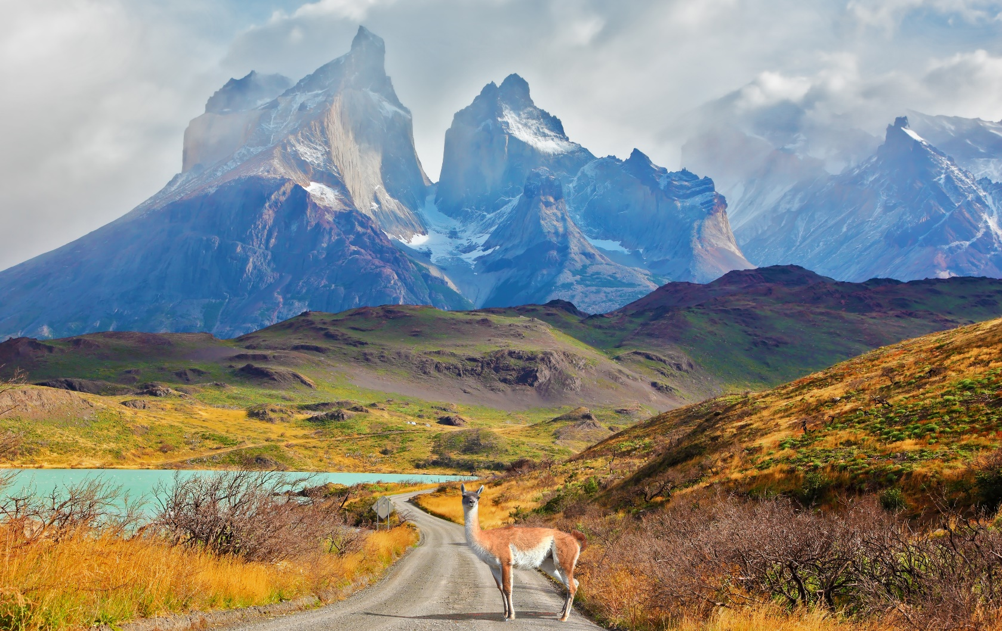

**ITINERAR**

**Ziua 1, 16 martie, Bucuresti – Santiago de Chile**

Intalnire cu insotitorul de grup la aeroportul Henri Coanda din Bucuresti si zbor catre Santiago de Chile.

**Ziua 2, 17 martie, Santiago de Chile**

Bun venit in **Santiago de Chile**! Vei ajunge aici in decursul diminetii. In Santiago de Chile, farmecul unei metropole moderne si vibrante se imbina perfect cu atmosfera vechiului oras colonial, iar acest tur iti va prezenta ambele fatete ale orasului. Vei incepe cu o vizita la palatul prezidential, numit La Moneda, deoarece cladirea impunatoare a gazduit candva Monetaria Nationala. Multe alte obiective din centrul istoric se afla in jurul mereu animatului Plaza de Armas: catedrala impresionanta, frumoasa cladire a vechiului oficiu postal, Palacio de la Real Audiencia – astazi Muzeul National de Istorie – si Casa Colorada, fosta resedinta a guvernatorului spaniol.

Parasind centrul, vei calatori spre vest, in directia muntilor impunatori Anzi, trecand pe langa Cerro San Cristobal – o culme muntoasa care domina orasul, cu o mare statuie alba a Fecioarei Maria ce incununeaza varful.

Turul se va incheia cu o vizita in cartierele moderne de afaceri Providencia si Las Condes, unde bulevarde largi sunt strajuite de zgarie-nori moderni, iar strazile laterale umbroase gazduiesc restaurante elegante si buticuri la moda. Transfer la hotel.

Cazare Hotel Plaza El Bosque Park & Suites Ebro 4* sau similar, mic-dejun inclus.

**Ziua 3, 18 martie, Santiago de Chile - Valparaiso**

Dimineata vei fi intampinat de ghidul tau, care te va insoti pe parcursul acestei excursii de o zi intreaga catre Valparaiso si Valea Casablanca. Orasul istoric Valparaiso este cel mai vechi port al statului Chile. Tot aici se afla si sediul Senatului si Camerei Deputatilor, mutate din capitala in 1989, odata cu revenirea la guvernarea democratica. Dealurile orasului sunt un peisaj colorat, plin de case pictate in nuante vii.

In timpul turului vei explora centrul istoric al orasului, ale carui elegante cladiri din secolul al XIX-lea au contribuit la includerea Valparaiso pe lista patrimoniului mondial UNESCO. Vei urca apoi spre un punct de belvedere folosind unul dintre faimoasele funiculare ale orasului – douazeci au fost construite la inceputul secolului XX pentru a lega zonele de sus si de jos ale orasului. Vei vizita si cladirea Parlamentului, precum si memorialul eroilor Razboiului din Pacific din Plaza Sotomayor. Dupa-amiaza, vei merge in Valea Casablanca pentru a vizita o podgorie locala, renumita pentru vinurile sale excelente, excursia incheindu-se la Santiago.

Cazare Hotel Plaza El Bosque Park & Suites Ebro 4* sau similar.

**Ziua 4, 19 martie, Santiago de Chile – Puerto Natales**

In cursul diminetii, vei fi transferat la aeroport pentru zborul intern catre Puerto Natales.

Puerto Natales este absolut fermecator datorita locatiei sale spectaculoase in fiordul Ultima Esperanza, de unde se deschide o priveliste superba asupra muntilor din jur. Este considerat si o oprire esentiala in cadrul oricarui circuit prin Patagonia

chiliana, fiind punctul de plecare pentru explorarea celebrului Parc National Torres del Paine.

Cazare la hotel Hotel CostAustralis 4* sau similar, mic-dejun inclus.

**Ziua 5, 20 martie, Parcul National Torres del Paine**

Intreaga zi de astazi va fi dedicata unei excursii in Parcul National Torres del Paine, considerat de unii „A opta minune a lumii”. Aici vei admira panorame spectaculoase asupra masivului Torres si varfurilor sale crenelate, precum si asupra Lacului Grey si impresionantului Ghetar Grey. Pe parcursul zilei, mai multe drumetii scurte iti vor permite sa ajungi in cele mai frumoase puncte de belvedere din parc si sa descoperi bogatia florei si faunei care populeaza aceasta regiune exceptionala.

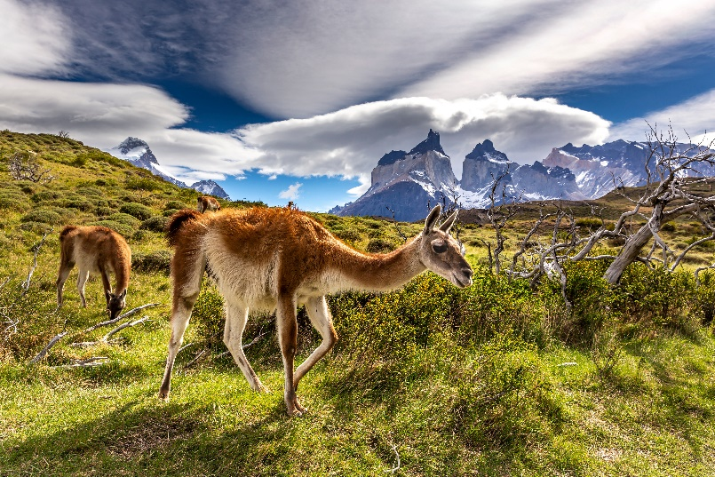

Este o calatorie memorabila prin peisaje naturale de o frumusete pura si neimblanzita. Te vei simti ca un adevaratexplorator pasind prin aceleasi locuri salbatice in care primii exploratori au ajuns acum aproape cinci secole – locuri care si-au pastrat autenticitatea pana in zilele noastre.

Cazare la hotel Hotel CostAustralis 4* sau similar, mic-dejun inclus.

**Ziua 6, 21 martie, Ghetarii Balmaceda si Serrano**

Azi vei petrece cateva ore pe mare intr-o excursie care te va purta spre doi dintre gigantii de gheata ai Patagoniei: Ghetarii Balmaceda si Serrano. Dimineata devreme, vei pleca din Puerto Natales intr-o croaziera catre nord-vest, prin spectaculosul fiord Seno Ultima Esperanza („Fiordul Ultimei Sperante”), unde te vei bucura de privelisti de neuitat: varfuri inzapezite, cascade stralucitoare, paduri verzi si o fauna variata ce include lei de mare, cormorani si condori.

In jurul pranzului vei ajunge la cei doi ghetari, care coboara din masivul Monte Balmaceda spre mare. In apropierea ghetarului Serrano vei debarca pentru o scurta drumetie pana la un punct de belvedere. Apoi vei continua calatoria spre Estancia Perales, o ferma izolata unde te asteapta un pranz delicios cu specific local.

Ziua se incheie cu o intoarcere relaxanta pe apa, de-a lungul fiordului Seno Ultima Esperanza, sosind inapoi in Puerto Natales in cursul dupa-amiezii.

Cazare la hotel Hotel CostAustralis 4* sau similar, mic-dejun inclus.

**Ziua 7, 22 martie, Puerto Natales - Santiago**

Vei fi transferat la aeroport pentru zborul catre Santiago de Chile. Vei avea timp liber la dispozitie sa te bucuri in propriul pas de capitala statului Chile. Eventual, incearca un Pastel de Choclo (placinta cu porumb si porc), mancarea traditionala de aici.

Cazare Hotel Plaza El Bosque Park & Suites Ebro 4* sau similar.

**Ziua 8, 23 martie, Santiago – Insula Pastelui**

Vei fi transferat la aeroport pentru zborul catre Insula Pastelui. Insula Pastelui este cel mai izolat loc locuit de pe Pamant, situata fiind in mijlocul Pacificului de Sud. Insa tocmai aceasta izolare a contribuit la pastrarea atmosferei autentice si a unei legaturi profunde intre oameni, natura si trecutul mitic al insulei.

Cazare Hotel Hare Nua Boutique 4*, mic-dejun inclus.

**Ziua 9, 24 martie, Ahu Akahanga - Rano Raraku -Anakena**

O zi fascinanta care te poarta in inima misterelor culturii Rapa Nui, incepand cu o vizita la adaposturile sapate in piatra si platformele moai de la Akahanga, aflate pe coasta sudica a insulei. Aici, statuile au ramas exact acolo unde au cazut, in timpul distrugerii locurilor ceremoniale de odinioara. Platformele (Ahu) sunt acoperite acum de iarba, intr-un peisaj care pastreaza autentica atmosfera a vremurilor de demult.

Urmatoarea oprire este la centrul ceremonial Ahu Tongariki – cel mai mare si, probabil, cel mai impresionant *Ahu* al insulei. Pe aceasta platforma se inalta 15 moai restaurati, cu privirea atintita spre interiorul insulei si cu spatele catre imensitatea Oceanului Pacific.

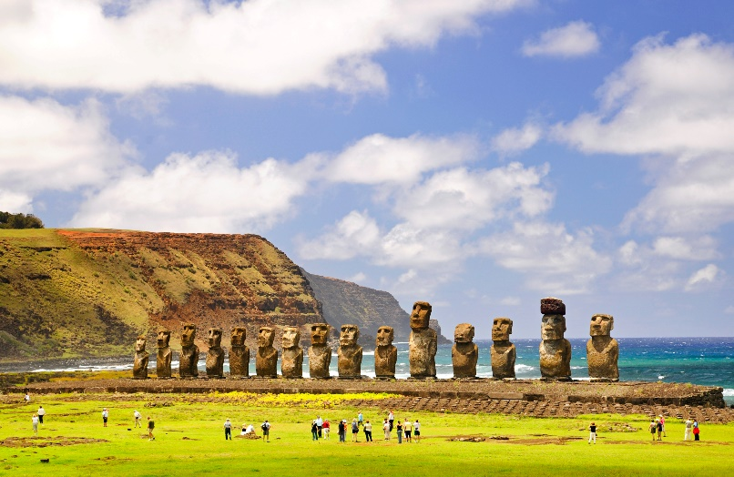Excursia continua catre Rano Raraku, un vulcan stins, format din piatra de tip trass, care reprezinta, poate, cel mai enigmatic loc de pe insula. Acesta este cariera din care au fost sculptati moaii, iar pantele sale sunt presarate cu statui uriase, abandonate in diverse stadii de finalizare – unele complet formate, altele inca atasate de stanca-mama, ca si cum munca s-ar fi oprit brusc, peste noapte.

De aici, vei merge spre nord, la Te Pito o te Henua – cunoscut si ca „Buricul Lumii” sau „Nabii Rosii” – un bloc de piatra perfect rotund, caruia i se atribuie puteri magice. Legenda spune ca regele Hotu Matua ar fi adus aceasta piatra pe insula la sosirea primilor colonisti polinezieni.

Ultima oprire a zilei este pe plaja idilica Anakena, unde se spune ca Hotu Matua a debarcat pentru prima data, insotit de primii locuitori ai insulei. Aici poti vizita doua Ahu restaurate – Nau Nau si Ature Huke – si te poti relaxa pe nisipul alb fin sau in apele limpezi ale Pacificului, inainte de intoarcerea la hotel.

Cazare Hotel Hare Nua Boutique 4*, mic-dejun inclus.

**Ziua 10, 25 martie, Ahu Akivi - Puna Pau - Rano Kau - Orongo**

Excursie privata de o jumatate de zi: Ahu Akivi si Puna Pau

Ve incepe ziua cu o vizita la Ahu Akivi, unul dintre putinele Ahu situate in interiorul insulei, departe de tarm. Cei sapte moai reasezati aici sunt orientati in functie de echinoctiu, un indiciu clar al cunostintelor avansate de astronomie detinute de civilizatia Rapa Nui. Turul continua spre cariera Puna Pau, locul din care a fost extrasa piatra rosie folosita pentru a sculpta palariile – sau „pukao” – asezate pe capul multor moai.

In continuare, vei vizita Ahu Hanga Poukura, un Ahu nerestaurat aflat pe coasta sudica a insulei, ce pastreaza autenticitatea si misterul timpurilor vechi. In cazul in care conditiile meteorologice nu permit accesul, excursia include o alternativa: Ahu Huri a Urenga, un moai restaurat, bine conservat si pozitionat cu o aliniere astronomica remarcabila.

Vei fi transferat inapoi la hotel, iar in cursul dupa amiezii vei participa la o experienta care te poarta pe urmele uneia dintre cele mai fascinante traditii ale Rapa Nui – Cultul Omului Pasare (Birdman). Vei vizita satul ceremonial Orongo, asezat spectaculos pe marginea craterului vulcanului Rano Kau, unde se afla case din piatra construite in stil traditional si numeroase petroglife. Acest cult a aparut dupa decaderea culturii moai si se concentra pe rituri ale fertilitatii si o competitie anuala impresionanta.

Dupa o scurta calatorie cu masina, vei ajunge pe marginea craterului, de unde te vei bucura de o vedere magnifica asupra lacului interior, a oceanului si a orasului Hanga Roa. De la un alt punct de belvedere poti observa cele trei insule Motu, care erau centrul competitiei Birdman: tinerii alesi in numele fiecarui clan trebuiau sa inoate pana la insule, sa se catere pe stanci si sa aduca inapoi primul ou de randunica al anului. Clanul castigator isi asuma onoarea de a alege regele insulei pentru anul urmator.

Cazare Hotel Hare Nua Boutique 4*, mic-dejun inclus.

**Ziua 11, 26 martie, Insula Pastelui – Santiago de Chile**

Dupa micul-dejun, vei fi transfertat la aeroport pentru zbor catre Santiago de Chile.

Cazare la Holiday Inn Airport 4* sau similar, mic-dejun inclus.

**Ziua 12, 27 martie, Santiago de Chile - Bucuresti**

Vei fi transfertat la aeroport pentru zborul catre Bucuresti.

|  |  |
| --- | --- |
| **Tariful include:** | **Tariful nu include:** |
|  |  |
| * Cazare 10 nopti la hoteluri in Chile, categorie 4*; * Mic-dejun la hotel; * Pranz in ziua 5 in timpul excursiei Balmaceda si Serrano; * Transport cu autocar/ microbuz cu aer conditionat pe perioada circuitului; * Ghizi locali si insotitor de grup roman pe toata perioada circuitului; * Excursiile mentionate in program; * Intrari la obiectivele turistice; * Transferuri; * Biletele de avion: Bucuresti – Santiago de Chile – Bucuresti * Biletele de avion pentru zborurile interne Santiago – Puerto Natales si retur; Santiago – Mataveri si retur; * Taxe de aeroport. | * Pranzul si cina, acolo unde nu sunt mentionate in program; * Taxe foto-video in interiorul obiectivelor turistice; * Bacsisuri pentru ghizi si soferi – 50 euro/ persoana (se achita local) * Alte servicii nementionate ca incluse in itinerarul de mai sus; * Asigurarea medicala si storno (recomandata). |

|  |  |
| --- | --- |
| **Conditii de rezervare:** | **Conditii de anulare:** |
| * Avans de 40%; * Diferenta se achita cu 60 de zile inainte de plecare. | * Cu pana la 60 de zile inainte de plecare = pierderea avansului; * Cu mai putin sau egal cu 60 de zile, penalizare 100%. |

**Note:**

*- ordinea obiectivelor din program poate fi modificata; Pe Insula Pastelui, ordinea excursiilor poate varia. La sosire, vom reconfirma ordinea si orele exacte ale activitatilor;*

*- daca un obiectiv este inchis la data vizitei dvs. il vom inlocui cu o alternativa;*

*- grupul minim este de 18 persoane;*

*- pe acest itinerar este nevoie de pasaport valabil minim 6 luni de la data reintoarcerii in tara;*

*- In Chile, majoritatea muzeelor sunt inchise lunea. De asemenea, funicularul catre Cerro San Cristobal din Santiago functioneaza lunea incepand cu ora 13:00, iar in prima zi de luni a fiecarei luni este inchis pentru lucrari de intretinere.*